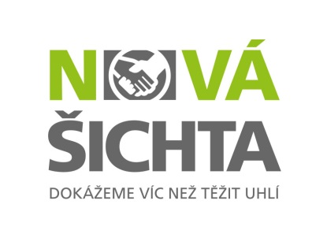

Přihláška do programu
Mám zájem se aktivně účastnit.
JMÉNO a PŘÍJMENÍ:………………………………….………………………….…………………………………
BYDLIŠTĚ:…………………………………………………………………………………………………

CHCI SE ZÚČASTNIT: 
Obou programů
Souhlasím se zasíláním nabídek pracovních míst a informací týkající se pracovního trhu a programu Nová šichta na uvedený e-mail.

KONTAKT (E-MAIL, TELEFON):
.………………………………………………...…………………………………………………………..

PODPIS………………………………… DATUM ………………………………………….

Přihlášku, prosím, odevzdejte v kancelářích Nové šichty (lokalita ČSM) nebo kanceláři Poradenského centra OKD na adrese: tř. Osvobození 1721, Karviná-Nové Město. Přihlášku je možné rovněž odeslat poštou na adresu: OKD, a.s., Nová šichta, OKD, a.s., Stonava 1077, 735 34 Stonava.

Souhlasím s pravidly účasti klienta v programu Nová šichta.

PODPIS………………………………… DATUM ………………………………………….

